Crêpes

Ingrédients :
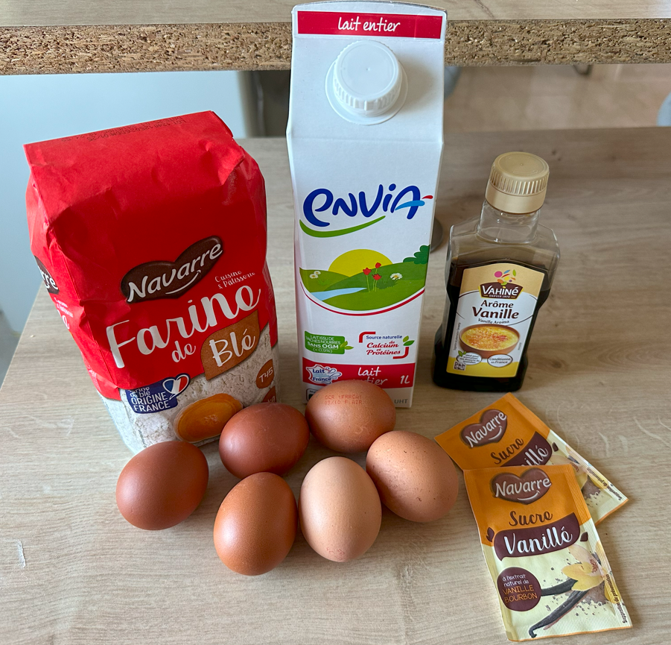

Ustensiles + 1 poêle de format 25/30 cm :
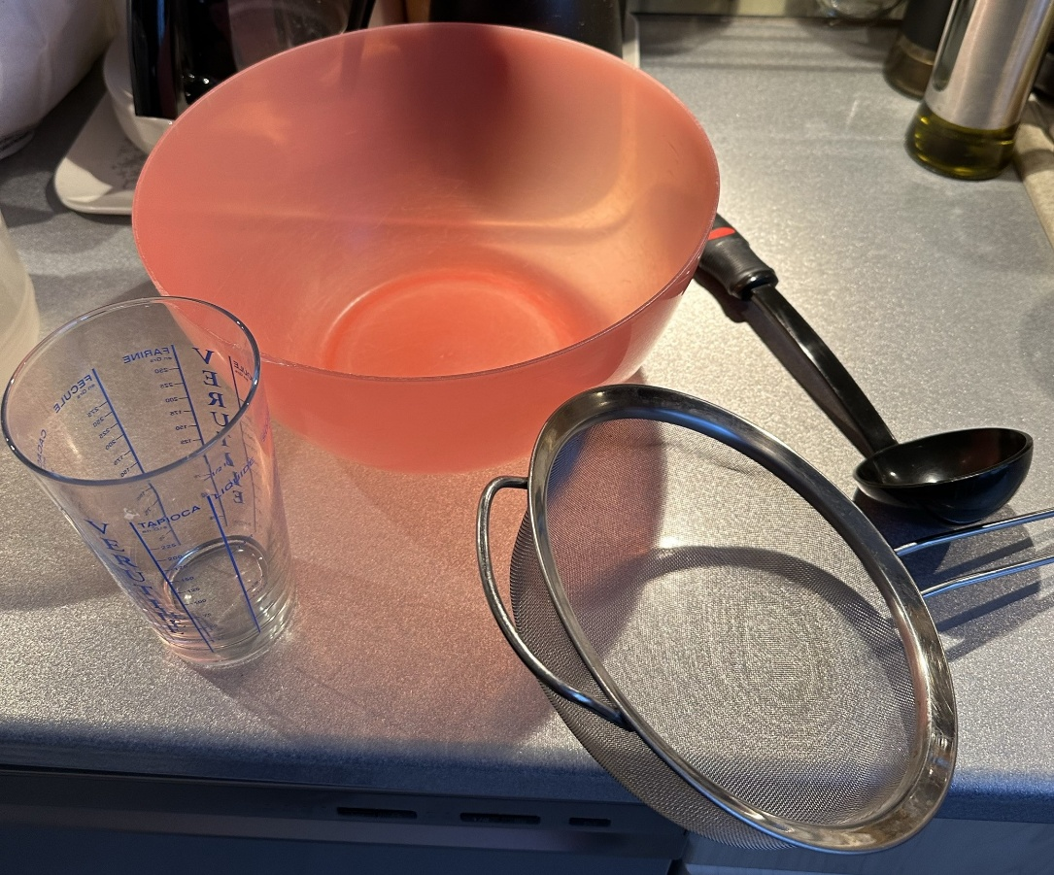

Verser 2 x 250g de farine (500g de farine) dans le verre-doseur :
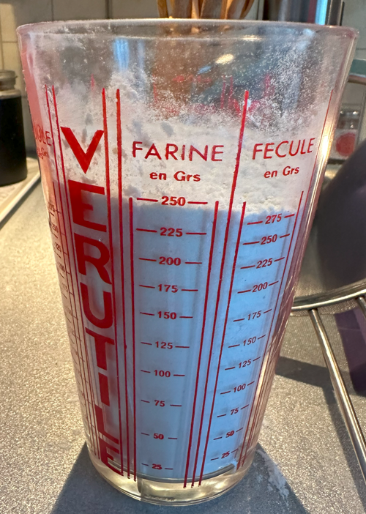

Pour éviter de verser des morceaux, saupoudrer avec la passoire :
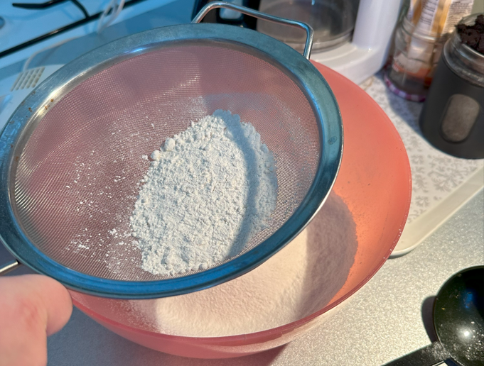

Verser les 2 sachets de sucre vanillé :
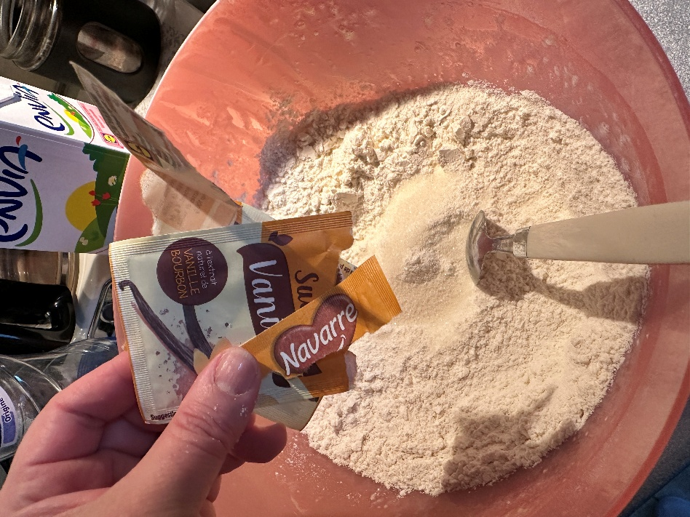

Casser 6 œufs :
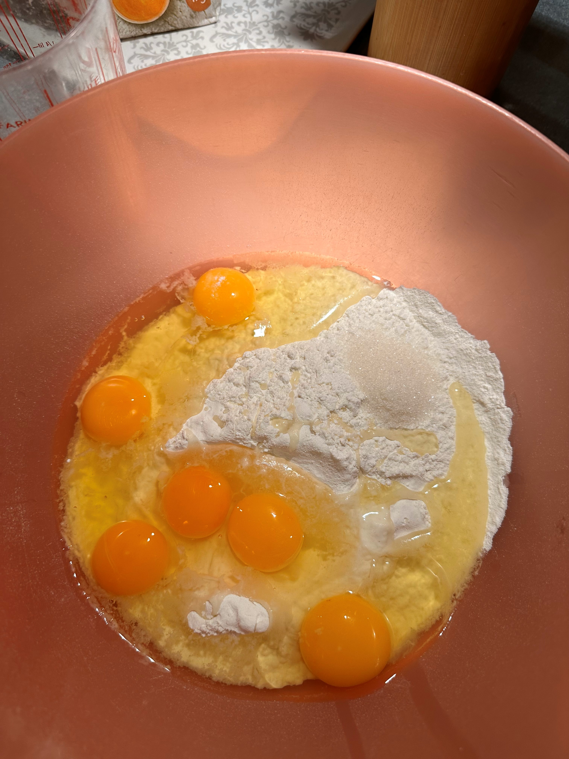

Verser 2 x ½ litre de lait (1L de lait) dans le verre-doseur :
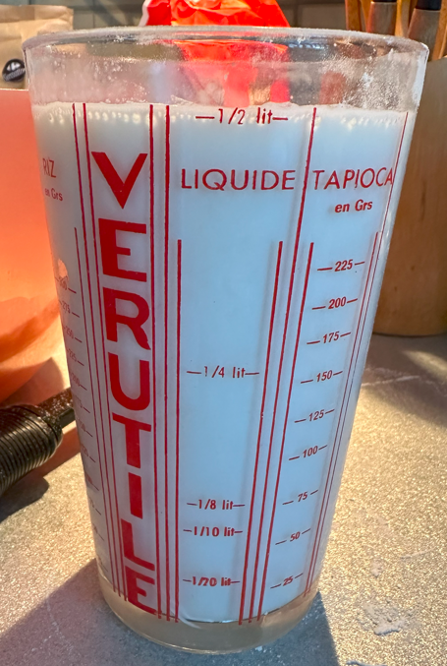

Verser un 1er verre de lait dans le récipient tout en mélangeant avec le batteur :
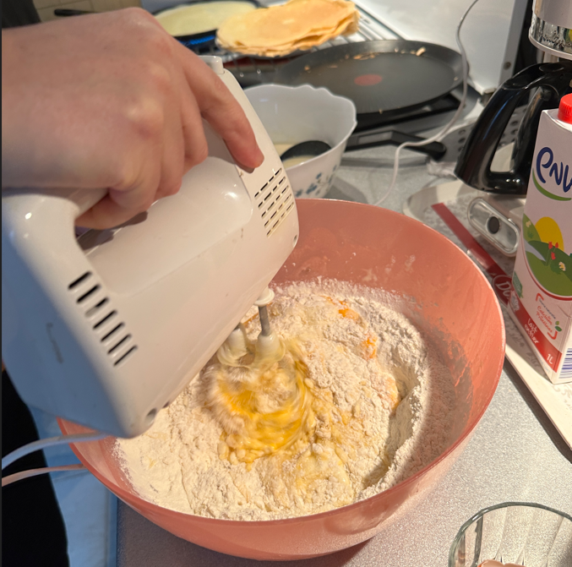

Verser 2 bouchons d’arôme de vanille Vahiné suivis d’un 2ème verre de lait :
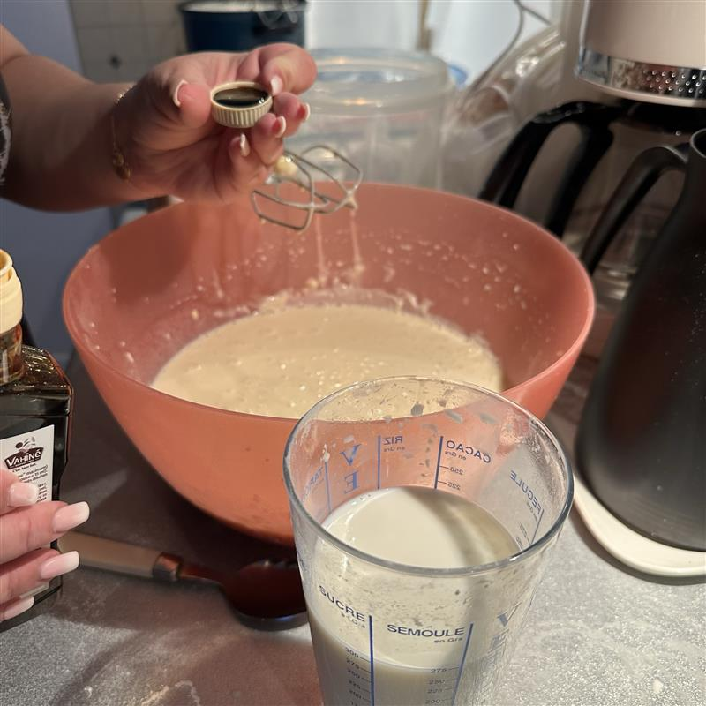

Il faut battre jusqu’à obtenir une patte liquide et avec un minimum de grumeaux :
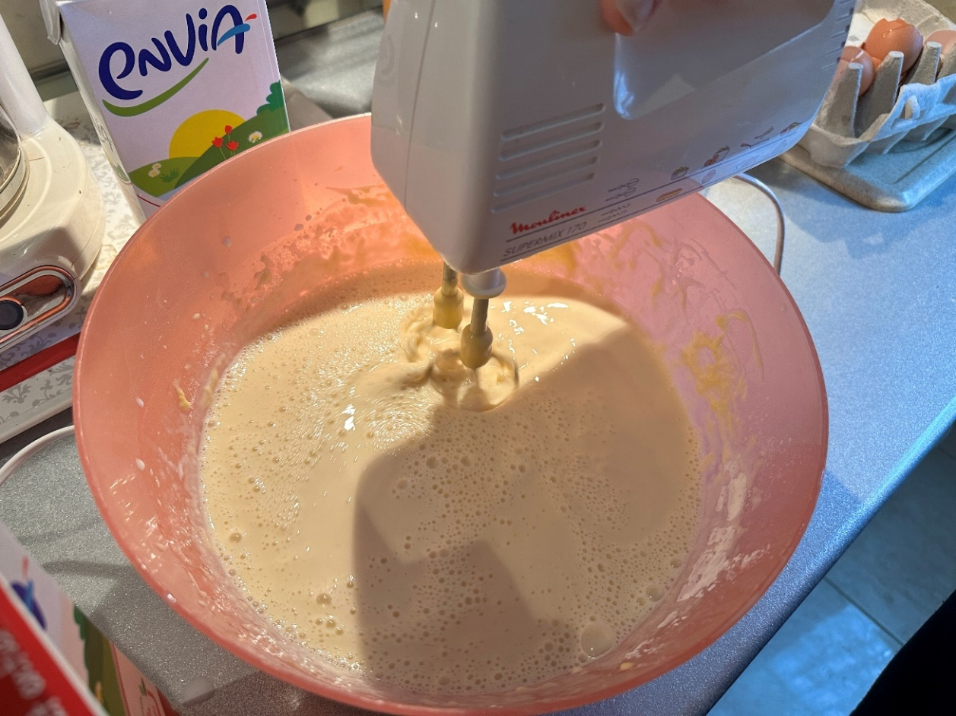

Voilà ce que l’on obtient à la fin !
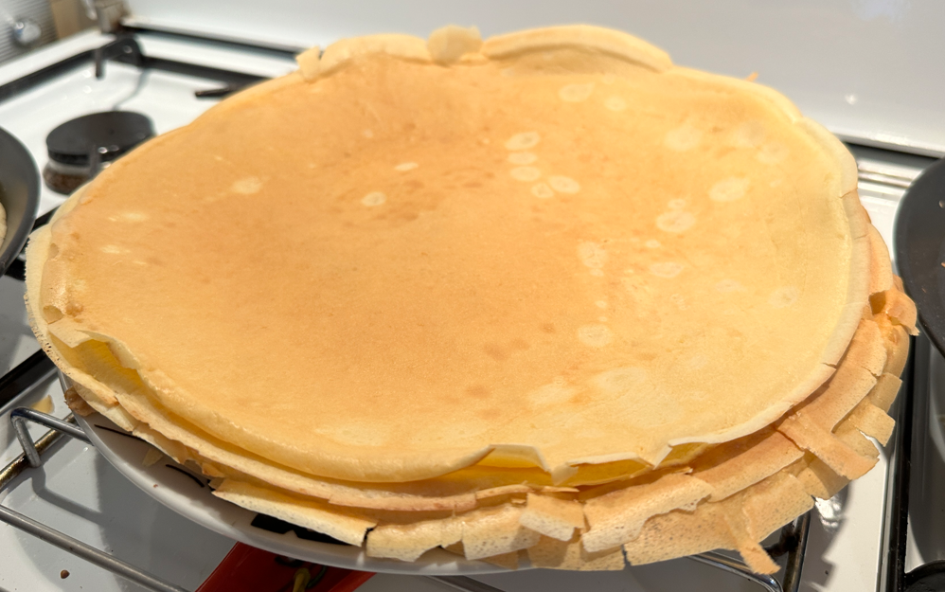

FIN

